Formalne metode – defekti & bugs
Stranica: hithouse.ba
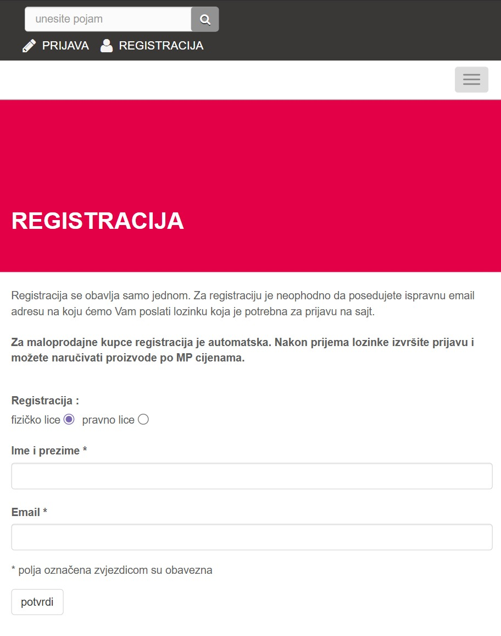1. unresponsive search bar & prijava registracija, fali display flex

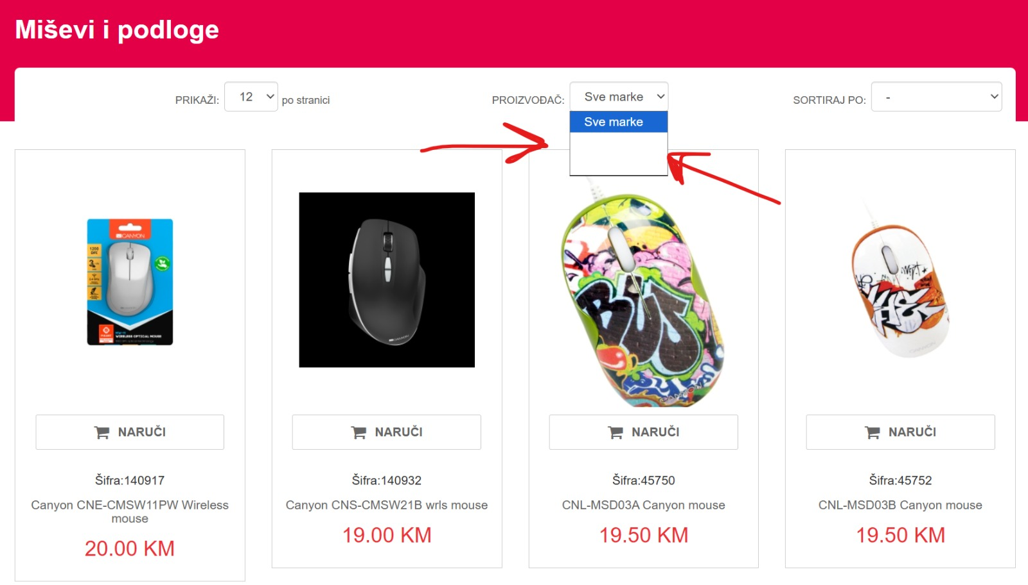
2. na opcijama filtriranja se ne prikazuju opcije na korektan način
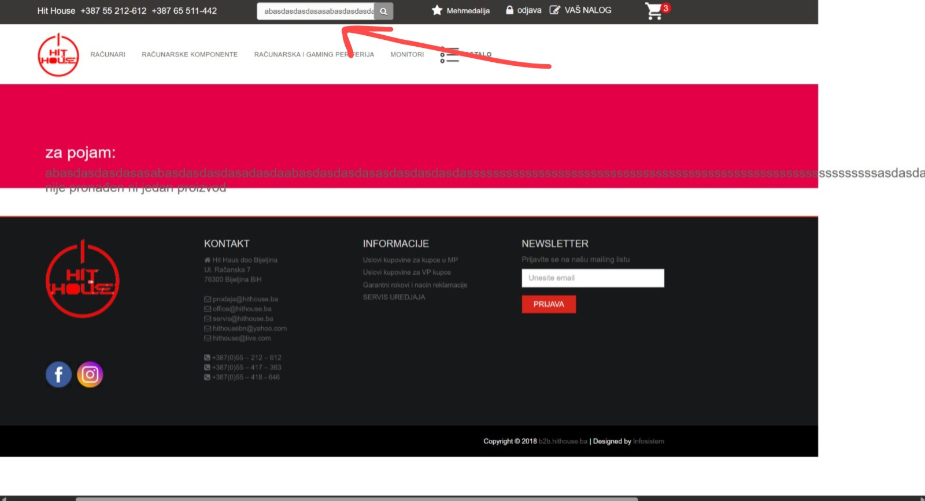
3. unošenjem velikog broja karaktera u search se probiju margine sajta, čine sve unresponsive
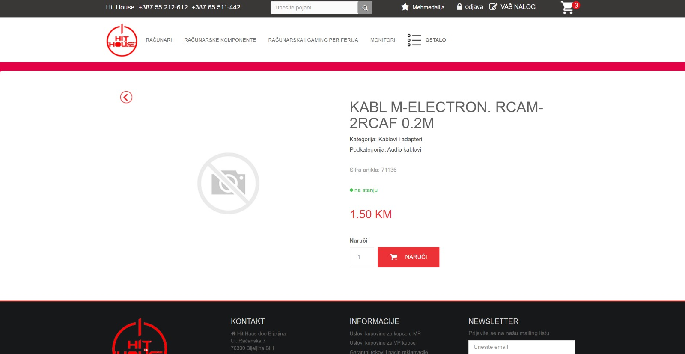
4. Slike proizvoda fale
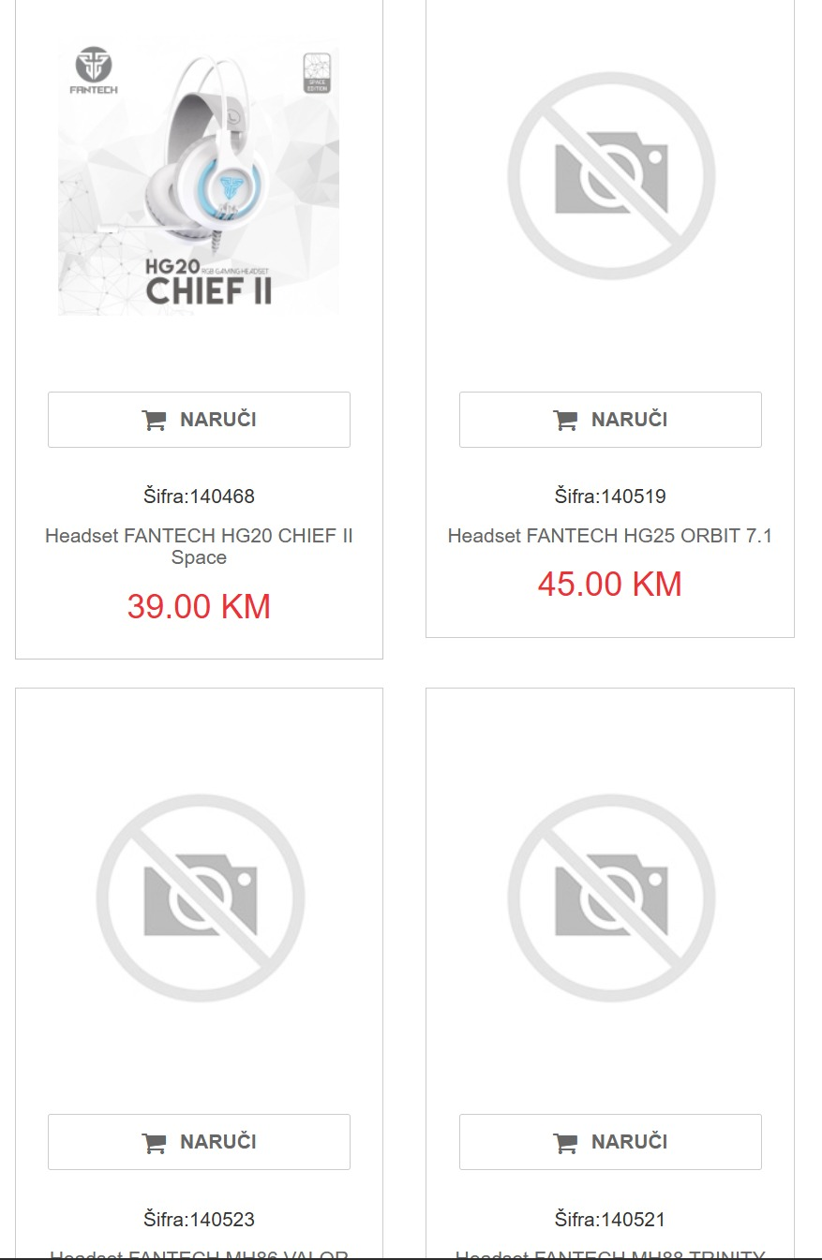
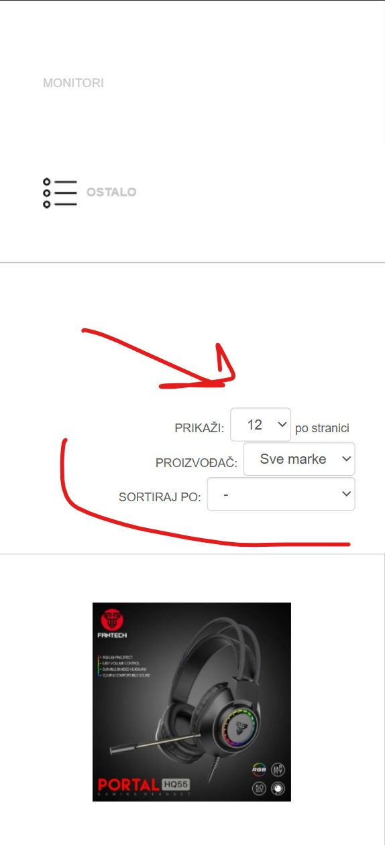
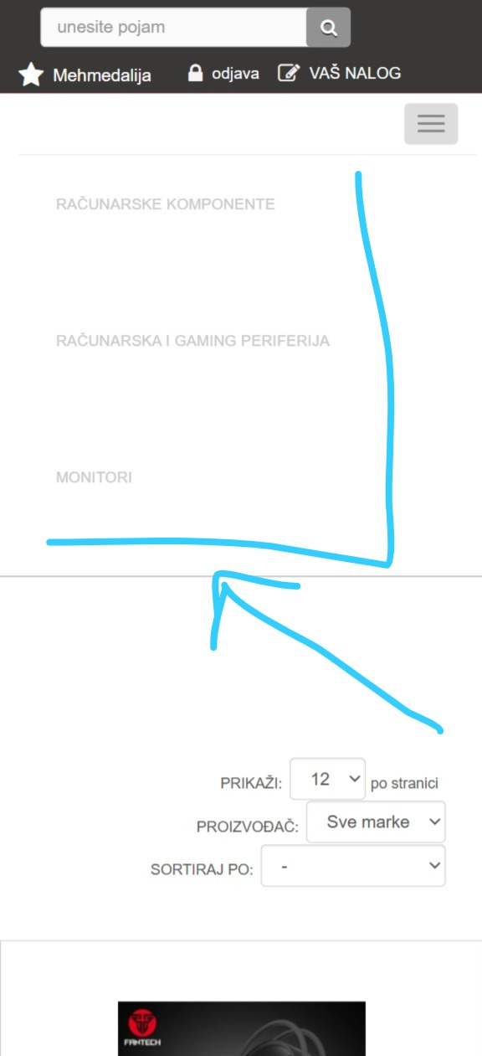
5. unresponsive sekcija, neadekvatan kontrast teksta, nije vidljivo korisnicima na mnogim ekranima
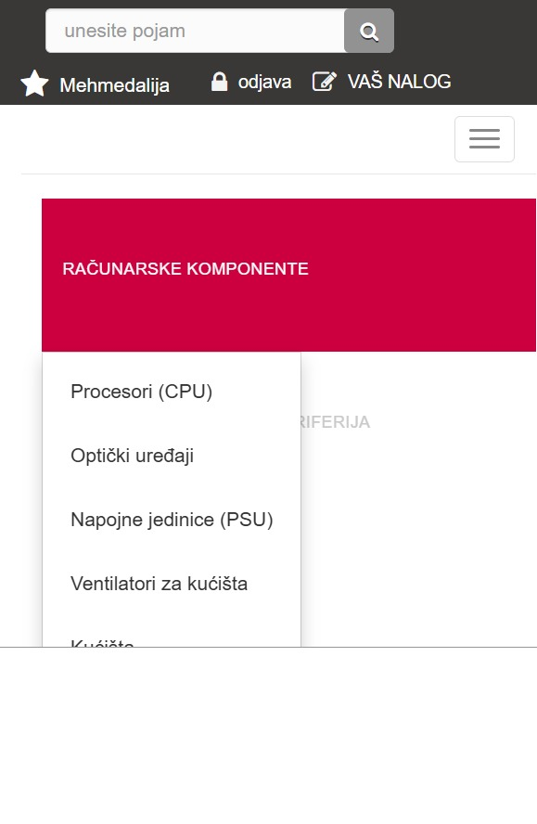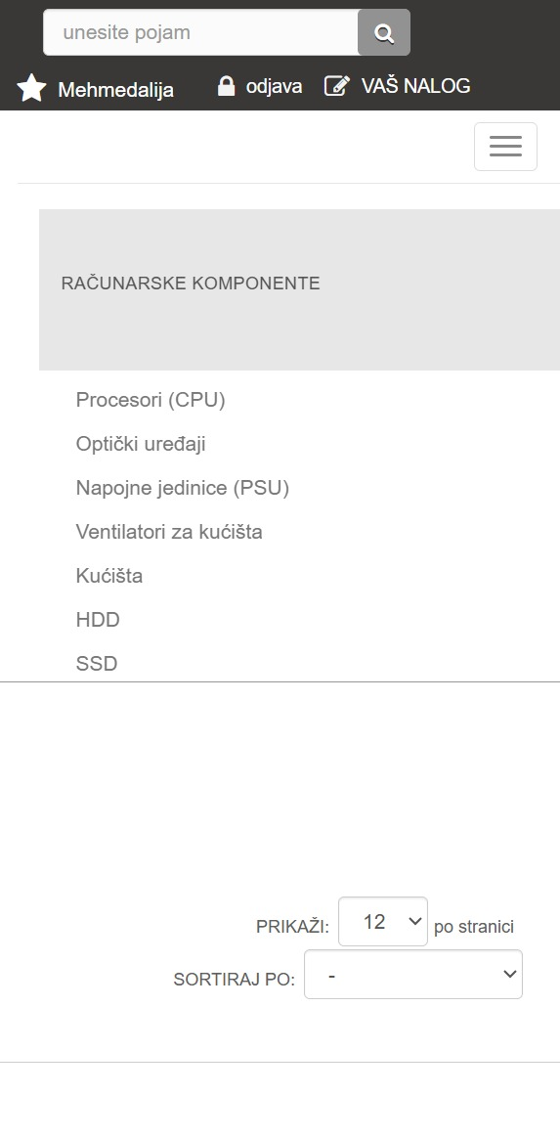
6. Klikom na filtering sekciju se otvori mega menu kao i očekivano, međutim ako ponovo pritisnemo isti naslov filtering sekcije otvori se duplikat mega menu-a koji nije responsive uopšte.
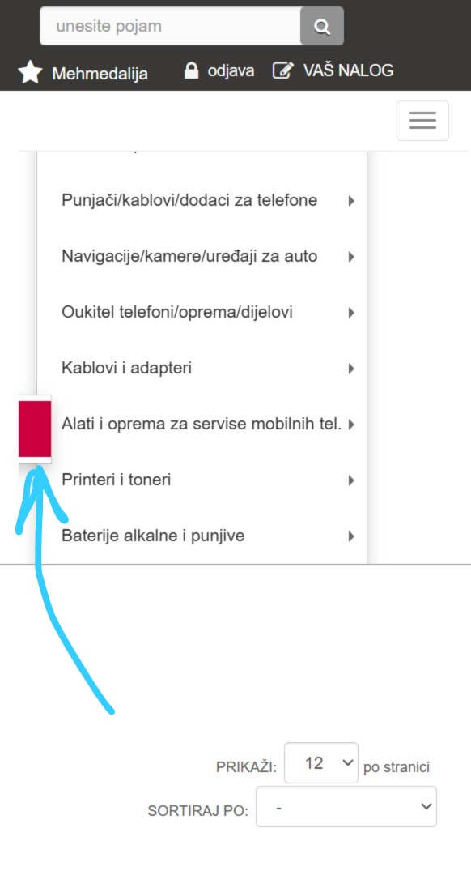
7. broken aktivna sekcija, kad se pritisne neki link izađe ovakav box koji je van svih dimenzija

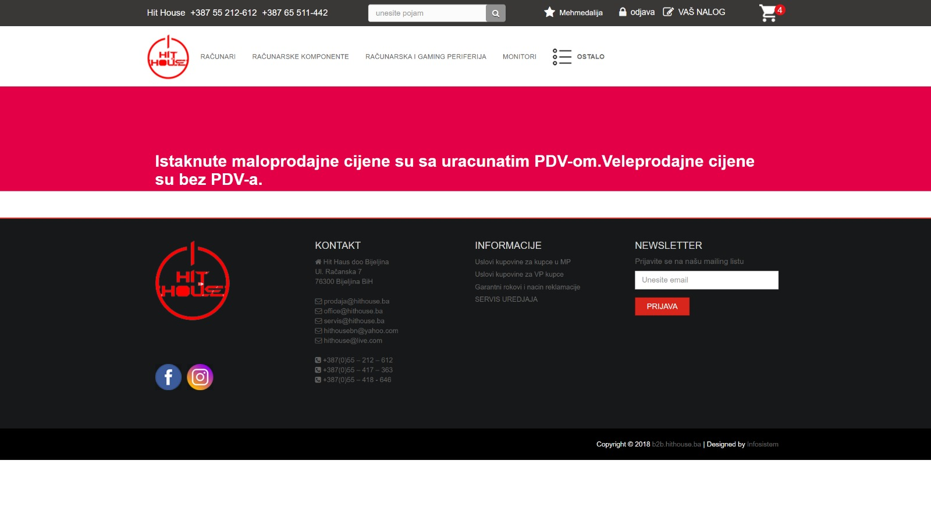nepotpuna stranica bez kontenta, footer nije zaljepljen ka dnu
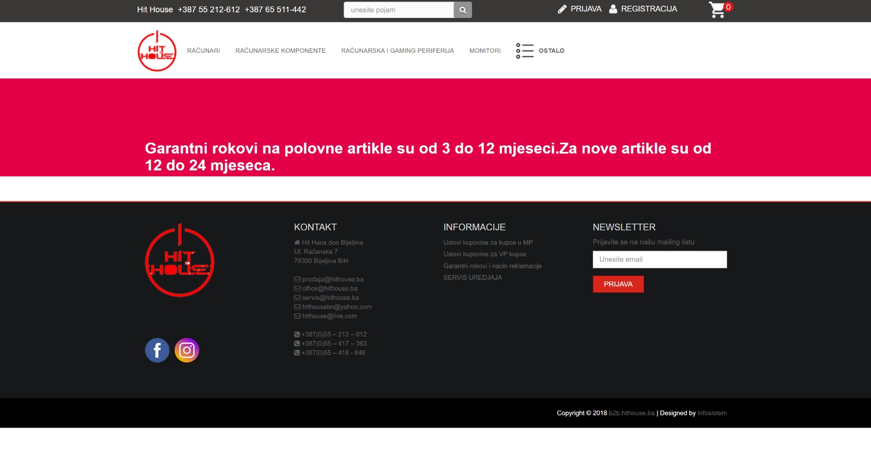
8. Nepotpuna stranica.
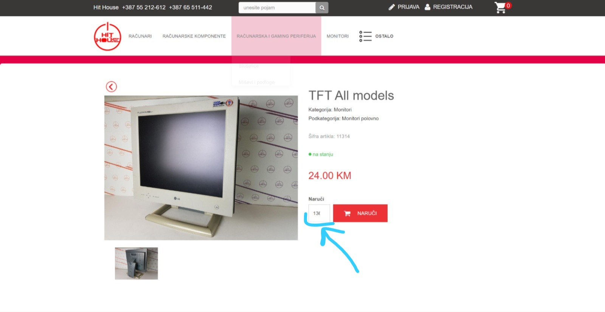
9. Nepotpun prikaz naručivanja.
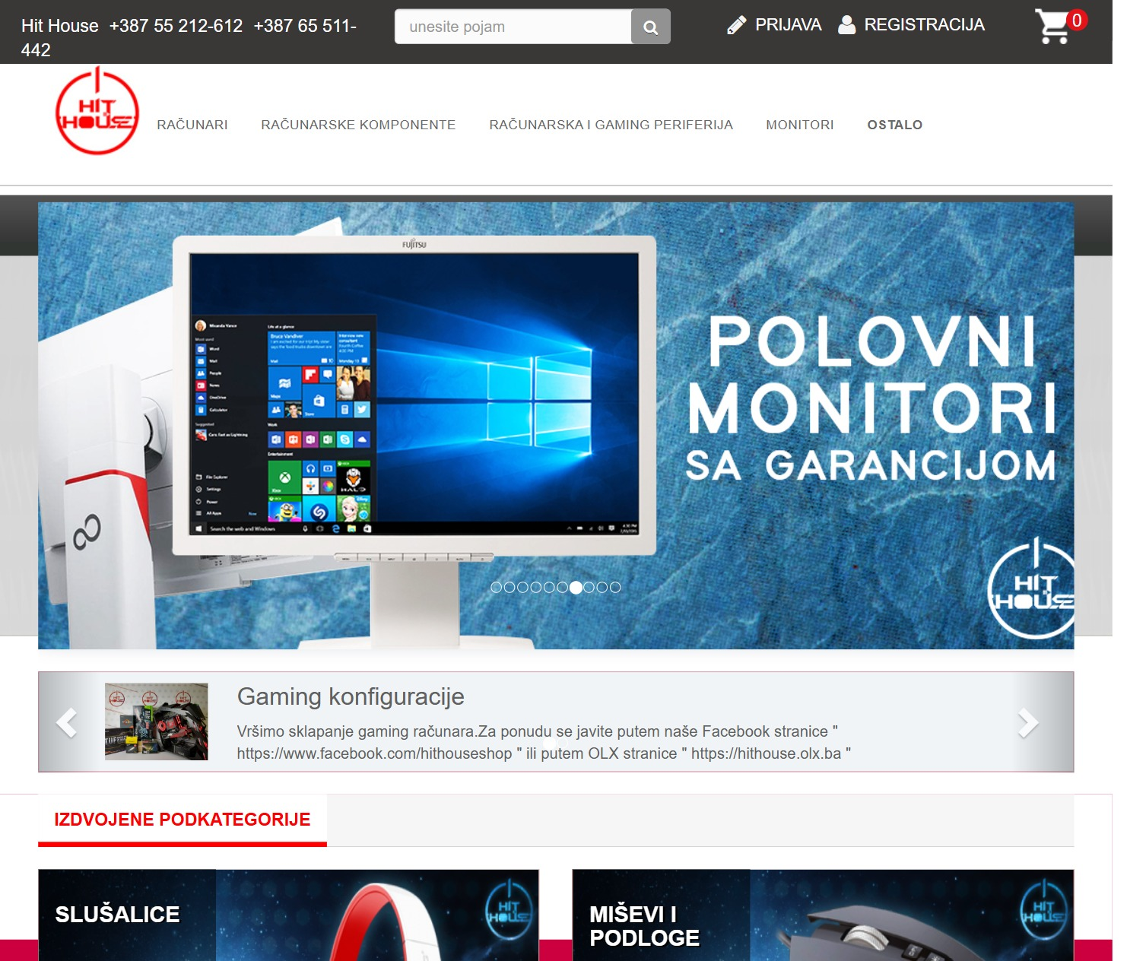
10. neresponzivan navbar slomi sajt na tablet varijantama uređaja.
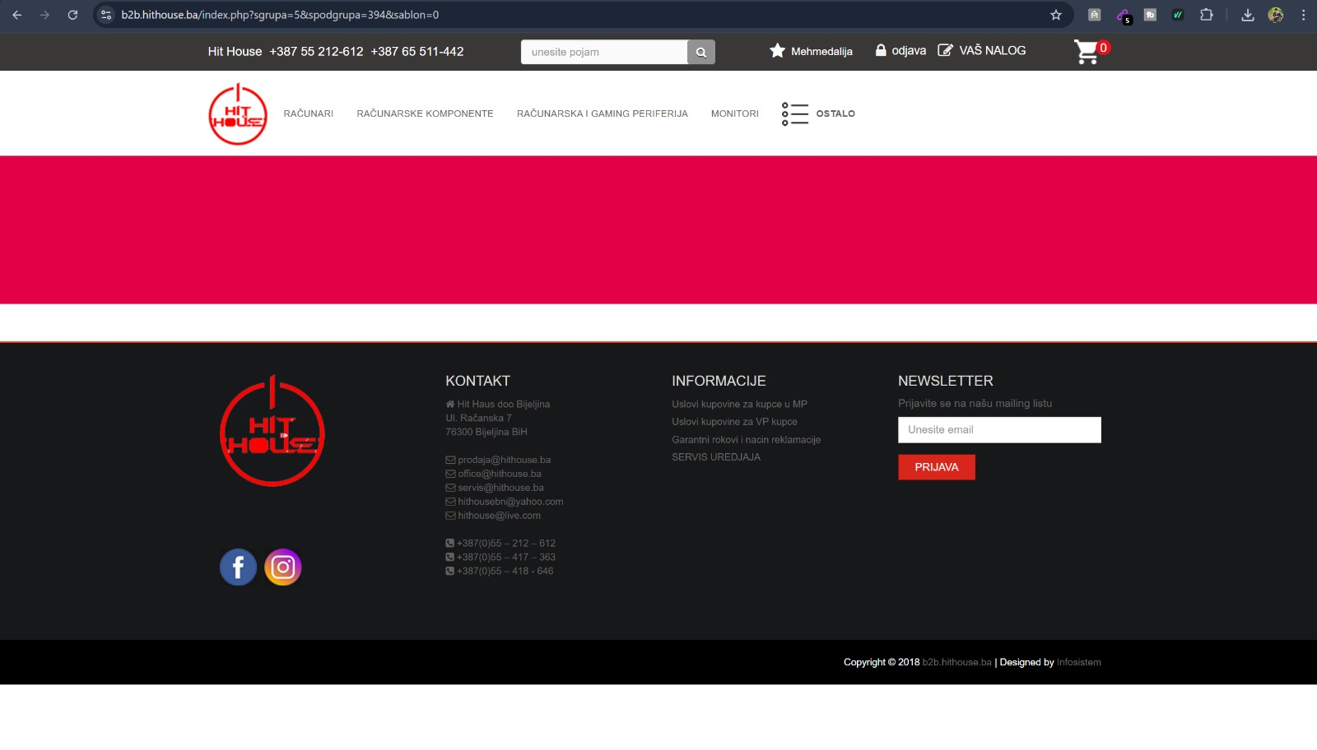
11. klikom na tab slušalice ili bilo koji tab na početnoj strani probije sajt, dođemo na stranicu na kojoj nema ništa, uništena pozicija footera.
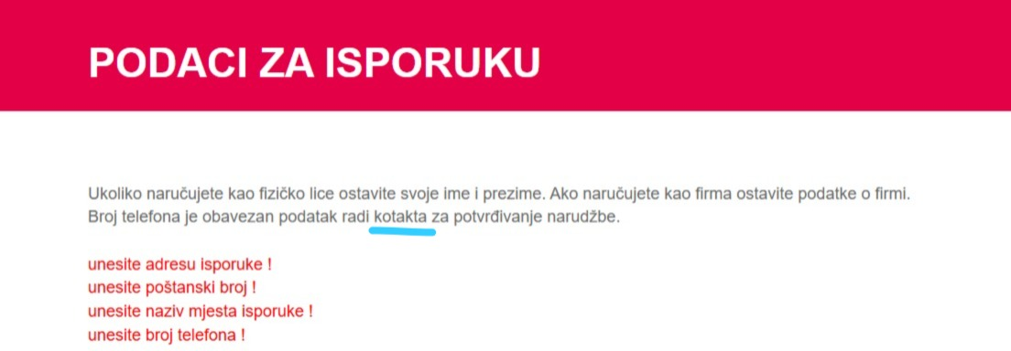
12. gramatička greška.
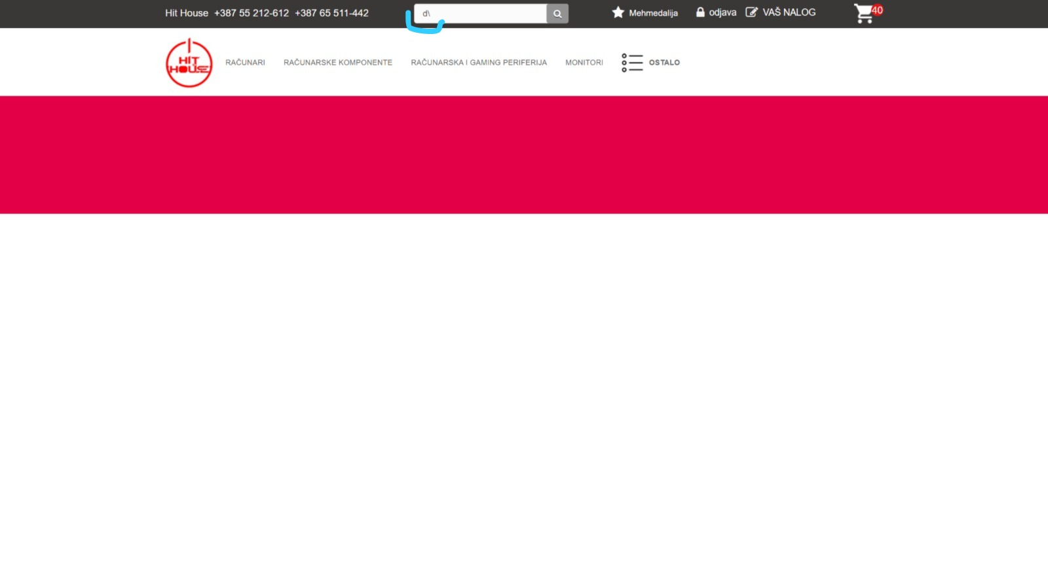
13. Unošenjem karaktera "d\" uništi se sav sajt.
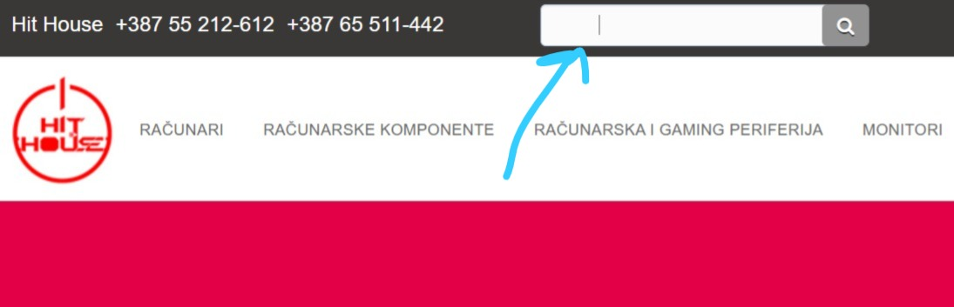
14. white space se može unositi unutar search bara.
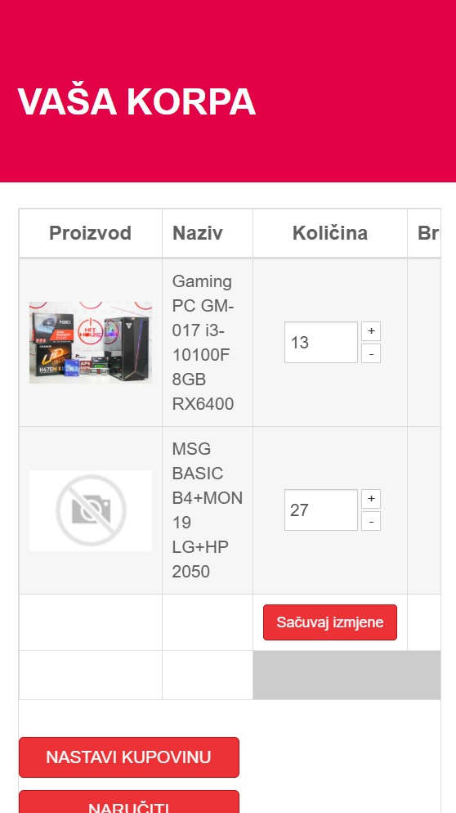
15. neresponzivna stranica na mobilnim uređajima.

